**§3. CHU VI VÀ DIỆN TÍCH CỦA MỘT SỐ HÌNH TRONG THỰC TIỄN**

**A. KIẾN THỨC CẦN NHỚ.**

**Kí hiệu P là chu vi và S là diện tích.**

**1. Hình vuông:** (a là độ dài cạnh hình vuông)

**2. Hình chữ nhật:**  (a, b là chiều dài và chiều rộng của hình chữ nhật)

**3. Hình tam giác: **



**4. Hình bình hành: **



**5. Hình thoi: **



**6. Hình thang: **



**B. BÀI TẬP CÓ HƯỚNG DẪN.**

DẠNG 1: Áp dụng công thức tính chu vi và diện tích

**Bài 1.** Tính chu vi và diện tích của hình bên, biết , , các góc B và D đều là góc vuông.

**Hướng dẫn:**Chia nhỏ hình áp dụng công thức hình tam giác.

**Bài 2.** Tính chu vi và diện tích của hình bên, biết và 



**Hướng dẫn:**Chia nhỏ hình áp dụng công thức hình chữ nhật, hình vuông.

**Bài 3.** Tính chu vi của hình bên, biết  là hình chữ nhật có diện tích , , là hình chữ nhật có diện tích , 

**Hướng dẫn:**Chia nhỏ hình áp dụng công thức hình chữ nhật.

**Bài 4.** Tính diện tích của hình bên, biết ,

, , , là hình thang, là hình thoi, ba điểm A, B, E thẳng hàng.

**Hướng dẫn:**Chia nhỏ hình áp dụng công thức hình thoi, hình thang.

**Bài 5.** Tính chu vi và diện tích của phần tô xanh ở hình sau đây

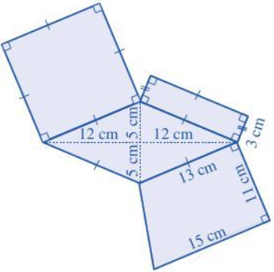

**Hướng dẫn:**Áp dụng công thức hình thoi, hình thang, hình vuông, hình chữ nhật.

**Bài 6.** Em hãy cho biết diện tich của hình dưới đây

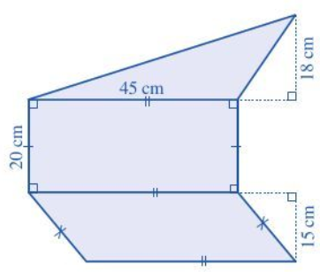

**Hướng dẫn:**Áp dụng công thức hình bình hành, hành chữ nhật

DẠNG 2: Vận dụng giải quyết các bài toán có nội dung thực tiễn

**Bài 7.** Một mảnh vườn hình chữ nhật có chiều dài 40m, chiều rộng 30m với lối đi hình bình hành rộng 2m (xem hình bên). Tính diện tích phần mảnh vườn không tính lối đi.

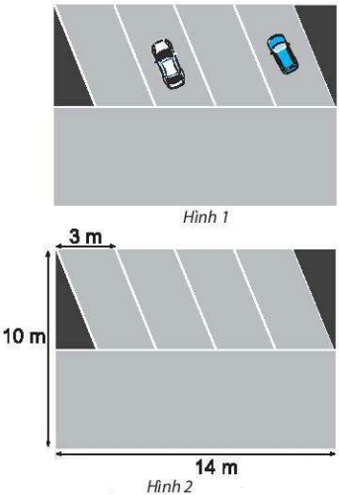

**Hướng dẫn:**Diện tích mảnh vườn không lối đi cần tìm là diện tích còn lại của mảnh vườn hình chữ nhật bỏ đi diện tích lối đi hình bình hành.

**Bài 8.** Khu vực đậu xe ô tô của một cửa hàng có dạng hình chữ nhật với chiều dài 14m, chiều rộng 10m. Trong đó, một nửa khu vực dành cho quay đầu xe, hai góc tam giác để trồng hoa và phần còn lại chia đều cho 4 chỗ đậu ô tô (xem hình bên)

1. Tính diện tích chỗ đậu xe dành cho một ô tô
2. Tính diện tích dành cho đậu xe và quay đầu xe

**Hướng dẫn:**

a) Diện tích đậu xe dành cho một ô tô là diện tích một nửa khu vực hình chữ nhật bỏ đi 2 góc tam giác trồng hoa rồi chia cho 4.

b) Diện tích dành cho đậu xe và quay đầu xe là diện tích khu vực hình hình chữ nhật bỏ đi 2 góc tam giác trồng hoa.

**Bài 9.** Trên mảnh đất có dạng hình chữ nhật với chiều dài là 28m và chiều rộng là 24m, người ta định xây dựng một vườn hoa hình chữ nhật và bớt ra một phần đường đi như hình

1. Tính diện tích mảnh đất có dạng hình chữ nhật đó.
2. Tính diện tích vườn hoa.
3. Người ta định dùng những viên gạch chống trượt có dạng hình vuông có cạnh 50cm để lát đường đi. Cần dùng bao nhiêu viên gạch như thế? Biết rằng diện tích các mối nối và sự hao hụt không đáng kể.
4. Người ta làm hàng rào xung quanh vườn hoa. Tính chiều dài hàng rào đó.

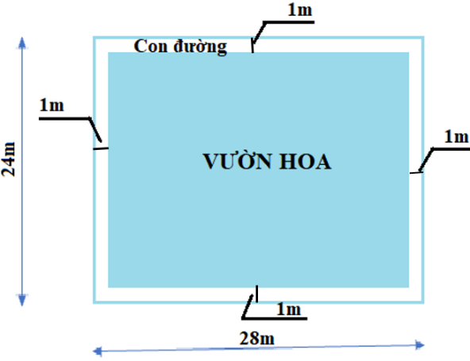

**Hướng dẫn:**

a)b) Áp dụng công thức tính diện tích hình chữ nhật.

c) Diện tích đường đi chia cho diện tích mỗi viên gạch (cùng đơn vi)

d) Chiều dài hàng rào chính là chu vi của vườn hoa.

**C. BÀI TẬP TỰ GIẢI CÓ ĐÁP SỐ.**

**Bài 10.** Người ta thiết kế viên đá lát vườn hình lục giác đều bằng cách ghép các viên đá hình thang cân với nhau (như hình bên). Mỗi viên đá hình thang cân có hai đáy là 10cm và 20cm, chiều cao 8,6cm. Hỏi một viên đá hình lục giác đều có diện tích bao nhiêu (biết diện tích mạch ghép nối không đáng kể)

**Đáp án:** **

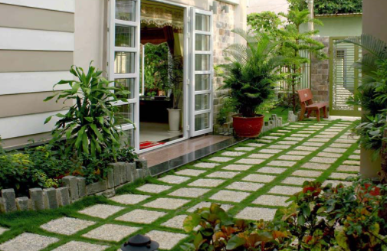**Bài 11.** Bà Lan dự định lát đá và trồng cỏ xen kẽ cho sân vườn hình chữ nhật có kích thước 20m x 30m thì bà cần dùng 1400 viên đá lát hình vuông cạnh 60cm, diện tích sân còn lại dùng đề trồng cỏ. Hỏi bà Lan cần bỏ ra chi phí bao nhiêu để trồng cỏ? biết giá mỗi mét vuông cỏ là 30 000 đồng.

**Đáp án:**Chi phí trồng cỏ là 2 880 000 đồng

**Bài 12.** Ông Thanh muốn lát nền có một cái sân hình chữ nhật chiều dài 15m và chiều rộng 9m. Ông mua loại gạch nền hình vuông cạnh 0,6m để lát sân. Hỏi ông Thanh phải mua bao nhiêu thùng gạch để đủ lát sân? Biết rằng mỗi thùng có 5 viên gạch.

**Đáp án:**Số thùng gạch cần mua là 75 thùng

**D. BÀI TẬP TRẮC NGHIỆM.**

**Câu 1.** Khẳng định nào sau đây **đúng**?

Trong hình vuông:

1. Hai đường chéo không bằng nhau.
2. Bốn góc bằng nhau và bằng 
3. Hai đường chéo song song.
4. Chu vi là bình phương độ dài cạnh.

**Đáp án:**B

**Câu 2.** Khẳng định nào sau đây **sai**?

1. Hai đường chéo của hình vuông bằng nhau.
2. Hình thoi có bốn cạnh bằng nhau.
3. Hình thang có hai đáy song song.
4. Hình bình hành có bốn góc bằng nhau.

**Đáp án:**D

**Câu 3.** Hình chữ nhật có diện tích **, độ dài một cạnh là 40m thì chu vi của nó là

1. 20m
2. 60m
3. 120m
4. 100m

**Đáp án:**C